Catizen投资人：Catizen能成为TON生态领先游戏的5个理由

作者：Aiko，Folius Ventures；翻译：0xjs@本站

在 TON 爆发之后，其他开发商纷纷开发点击游戏，Catizen提前 1.5 年在 TON 生态系统中奠定了基础，然后凭借他们的热门游戏优雅地取得了成功。

以下是Catizen能在各个方面超越竞争对手的 5 个关键原因：

## 1、游戏设计（热门游戏可以解锁具有正外部性的奖励系统）

当其他人还在制作点击游戏时，Catizen 已经准备好从第一天开始建立整个帝国。他们的团队花了四到五个月的时间从选择一个有前途的原型到 Catizen 的实际发布。

有趣的游戏玩法是基础。Catizen 的飞轮是这样运作的：乐趣 - 用户 - 现金流 - 合作伙伴关系 - 更有价值奖励用户和生态系统。

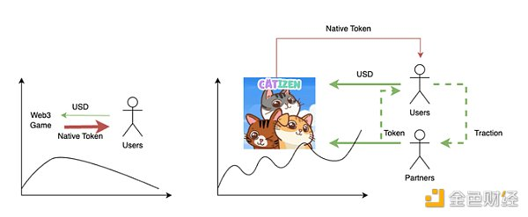

## 2、货币化（盈利、可持续性和价值共享的 Web2+Web3 模型）

玩家花钱购买用于钓鱼的鱼币（Gacha 机制），或从商店购买打折商品和自动化工具 - Web2 游戏玩家熟悉的货币化模型。

从稳固的货币化和收入开始，Catizen 成为该领域所有游戏项目中唯一一家开发 TON 小游戏并赚取超过 1200 万美元收入的 Web3 公司。

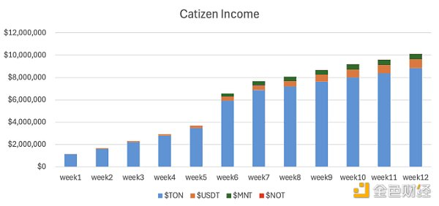

Catizen 将经典的 Web2 货币化与 Web3 Launchpool和空投相结合，为 TON 生态系统、合作伙伴（如 Mentle）及其玩家（获得 NOT 和 TON 代币空投）创造了巨大的价值。

通过 Web2+Wbe3 货币化方法，他们实现了三个里程碑：

获得具有消费能力并可能采用加密货币的用户；开辟了 TON 游戏玩家的新市场，而不仅仅是撸空投者；教育用户建立长期的 Web3 参与循环：消费 - 玩 - Gacha - 在不同资产中获得多个奖励空投。

## 3、运营能力（确保它不断吸引注意力、增加用户和扩大规模）

运营是维持长期参与的关键——这是对团队承诺的证明。Catizen 深刻理解 Web3 文化、合作伙伴关系，并利用 Web2 的运营经验。

两个经典的例子是：

- NPC：包括像 Pepe 这样的Meme或合作伙伴的吉祥物，如 TON（随机提高利润/空投/猫数量）；

- 喵转：通过邀请好友，用户可获得更多 Gocha 机会的活动，奖励包括合作伙伴代币掉落（xZEN）和游戏内物品；

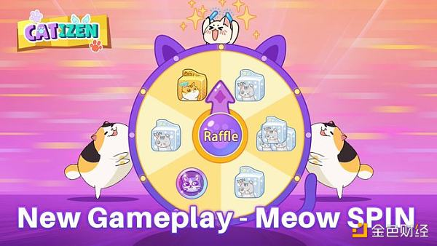

推出一款游戏很容易，但通过运营保持增长和用户粘性却很难。

Catizen 并不是昙花一现的奇迹——它通过运营持续为用户带来好处。

## 4、社交媒体发声

大多数游戏团队缺乏运营社交媒体和增加自然吸引力的基本能力。他们要么依靠高质量图形的 NFT 营销，要么依靠“公会”获得更多曝光，只是“复制”和“粘贴”营销策略，几乎没有任何活跃用户。

然而，Catizen 开创了自己的方法，将他们的 Twitter 运营得像一个爱猫人士的 TikTok 账户。他们制作有趣的视频，使用大量的猫咪表情包，并经常对知名推文发表评论。这些东西自然很有吸引力，无论是否是玩家，人们都会留下来并关注 Twitter。

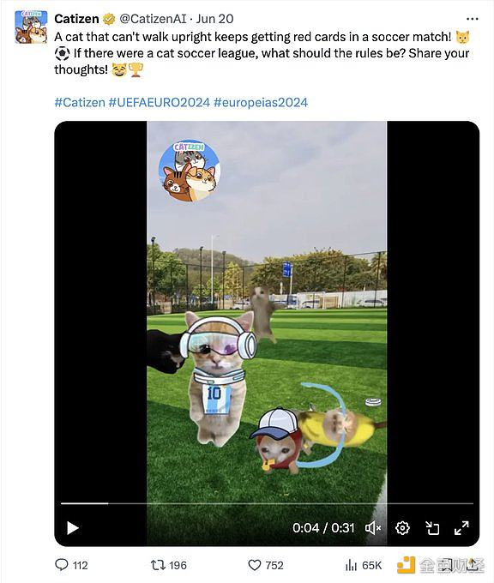

现在，Catizen 拥有超过 120 万链上用户和总共 2100 万注册用户，不再需要证明他们有多受欢迎。

Meme只是表面，背后是一支专业的发展和公关团队。如果你注意到他们宣布将用 1% 的利润来拯救流浪猫，你就知道他们还有更大的计划。

## 5、热门内容渠道（这绝非侥幸，成功可以继续）

Catizen 背后的开发团队自 2018 年以来一直在开发小游戏，并创造了 20 多个热门游戏，在微信、Google Play 和 Facebook Gaming 上的下载量超过 3 亿次。

对于新的 TON 游戏开发者来说，需要时间来弄清楚如何找到产品与市场的契合点、构建基础设施和获取用户。

然而，Catizen 有 200 款游戏的渠道。我们可以期待他们迅速利用现有的用户群，在每次发布时为 TON 上的所有游戏受众提高更高的标准——这使得真正出色的游戏越来越难以开发。

除了游戏之外，Catizen 及其母公司还准备推出短视频内容和电商产品。

## 结束语

最后，许多人都热切期待下一款 Axie Infinity，以及一款能够吸引大量用户群并产生正现金流的可持续发展游戏。

好吧，看看Ton 上的Catizen。他们拥有极具潜力的爆炸性 Web3 游戏的所有要素。

免责声明：这些都不是财务建议。DYOR。Aiko总是根据事实和数据高度评价她真正相信的团队。Aiko 投资了才华横溢的 Catizen 团队，这已经不是什么秘密了。